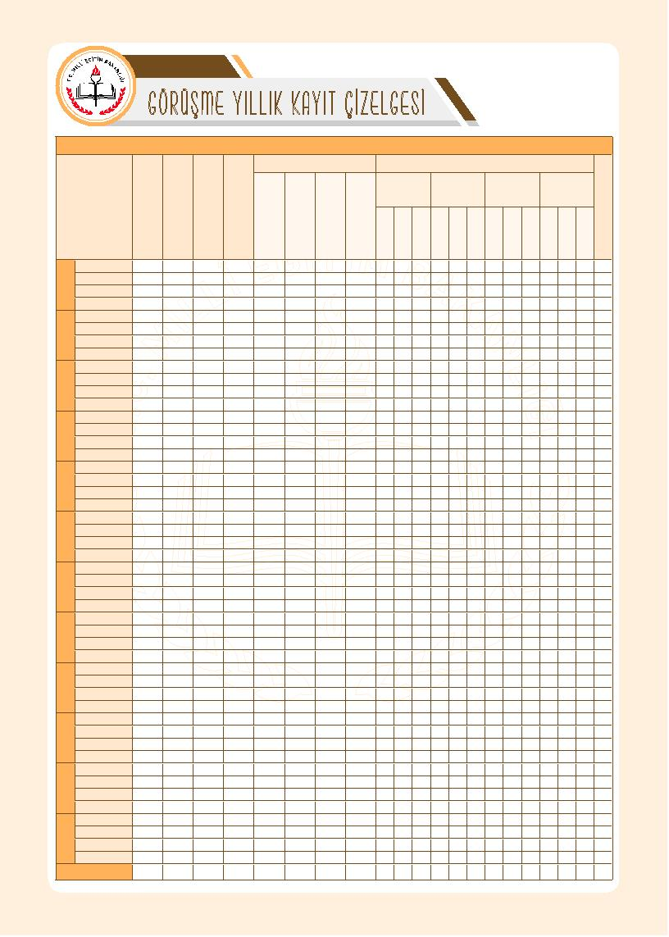
Grupla Öğrenci Çalışmaları
Grupla
Danışma
Grupla Eğitsel
Rehberlik
Grupla Mesleki
Rehberlik

GÖRÜŞME SAYILARI

Bireysel Öğrenci Çalışmaları

Psiko-
Eğitim

Okul Öncesi
İlkokul
Ortaokul
Lise
Okul Öncesi
İlkokul
Ortaokul
Lise
Okul Öncesi
İlkokul
Ortaokul
Lise
Okul Öncesi
İlkokul
Ortaokul
Lise
Okul Öncesi
İlkokul
Ortaokul
Lise
Okul Öncesi
İlkokul
Ortaokul
Lise
Okul Öncesi
İlkokul
Ortaokul
Lise
Okul Öncesi
İlkokul
Ortaokul
Lise
Okul Öncesi
İlkokul
Ortaokul
Lise
Okul Öncesi
İlkokul
Ortaokul
Lise
Okul Öncesi
İlkokul
Ortaokul
Lise
Okul Öncesi
İlkokul
Ortaokul
Lise
TOPLAM

ÖZEL EĞİTİM VE REHBERLİK HİZMETLERİ GENEL MÜDÜRLÜĞÜ
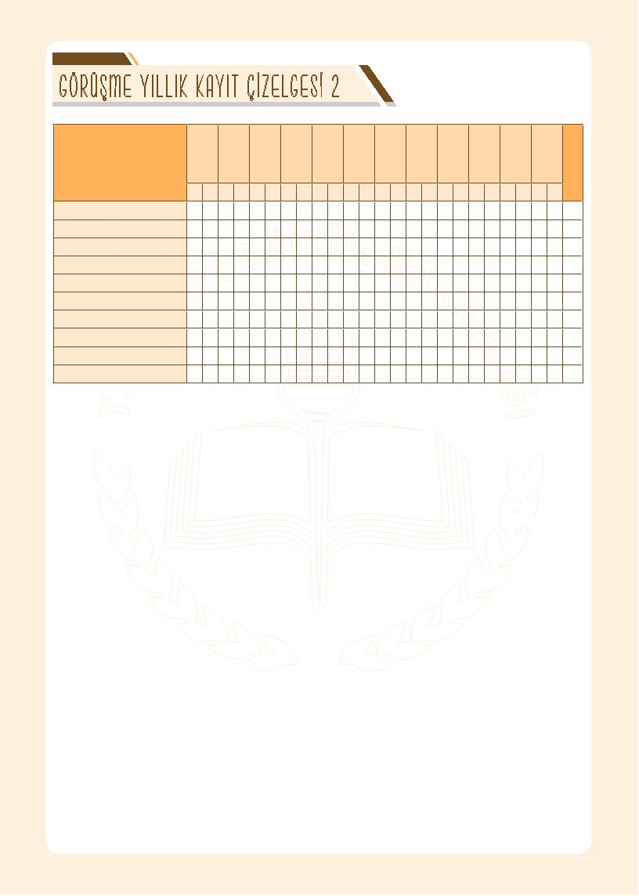
E
K
E
K
E
K
E
K
E
K
E
K
E
K
E
K
E
K
E
K
E
K
E

Görüşme
Konu
Alanları
K
Sağlıkla İlgili Konular
Akademik Konular
Okula ve Çevreye Uyum
Sosyo- ekonomik Konular
Sosyal Uyum
Ailevi Konular
Yöneltme ve Yerleştirme
Davranış Sorunu
Psikolojik Uyum
Diğer ………

DİKKAT EDİLECEK HUSUSLAR
1. “Görüşme konu alanları” çizelgesi doldurulurken sadece öğrenci görüşmelerinin değil öğrenci bazlı yapılan
veli ve öğretmen görüşmelerinin de sayılarını görüşme konusuna göre işaretleyiniz. Veli ve öğretmenlerle
yaptığınız görüşmeler öğrenci temelli olduğu için görüşme formlarında söz konusu olan öğrencinin cinsi-
yetini de konu alanını da belirtiniz.
2. Yıl sonu istatistiklerinde sayıya yansıttığınız cinsiyet de konu alanı da öğrenciye aittir.
3. Yaptığınız çalışmanın hangi hizmet türüne girdiğinin net çizgisini görüşme formları yönergesinde bulabilir-
siniz.
4. Mezun öğrencileriniz ile yaptığınız çalışmaları aylık kayıt çizelgelerine kaydederken öğrenci sınıf bilgisine
“MZN” yazılır, yıl sonu kayıt çizelgesine ise en son mezun olduğu kademe kaydedilir.
5. Görüşme sayısı ve görüşülen öğrenci sayısı birbirlerinden farklı kavramlardır. Sizlerden görüşme sayısı diye
istenilen sayı okulunuzdaki toplam öğrenci sayısından bağımsızdır. Örneğin; Ayşe ile farklı günlerde yapa-
cağınız 5 görüşme ayrı görüşme sayısına sahip olacak ve istatistiklere 5 farklı görüşme olarak yansıyacaktır.
6. Öğrenci grup çalışması sayıları yıllık kayıt çizelgesine kaydedilirken grup sayısı, öğrenci sayısı ve oturum
sayısı belirtilir. Görüşme Aylık Kayıt Çizelgesi kaydedilirken bir grup ile yapılan her bir oturum farklı satırlara
kaydedilir.
7. Doldurulmuş görüşme kayıt çizelgeleri görüşme kayıtları dosyasında muhafaza edilir ve kayıtlar yılsonu
çalışma raporuna işlenir.

ÖZEL EĞİTİM VE REHBERLİK HİZMETLERİ GENEL MÜDÜRLÜĞÜ

